Отчет о проделанной работе
в период дистанционного обучения.
Подготовительная «А» группа.
Воспитатель: Мошкина Н.В.
24.04.2020г
Расписание на пятницу:
- Развитие речи
- Рисование
- Физ. развитие на воздухе
Участие приняли 3 детей.
Мною были предложены следующие задания:
Развитие речи. Тема: «Стихи о весне»
Цель: развивать поэтический слух, умение слышать и выделять в стихотворении выразительные средства.
Рисование. Тема: «Образ Бабы Яги»
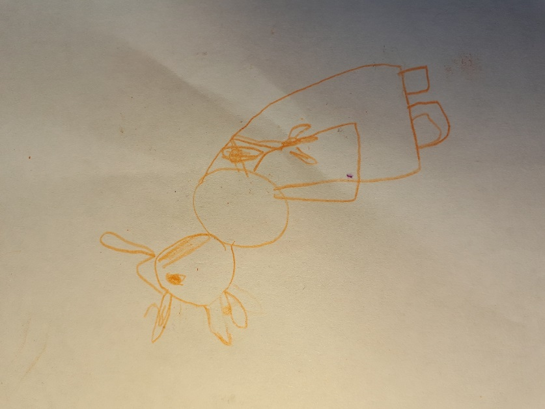
Цель: учить передавать характерные особенности образа, закреплять умение рисовать простым карандашом.

